Göteborgs Stads regler för fritidshem, pedagogisk omsorg och omsorg på obekväm arbetstid
  - Grundskoleförvaltningen
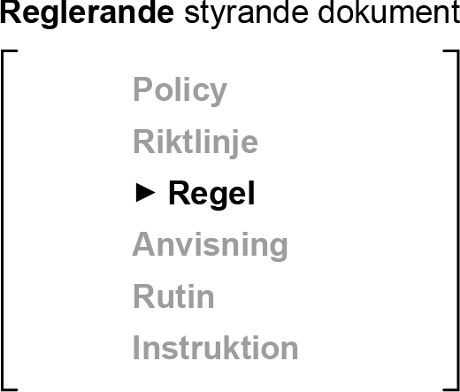
Göteborgs Stads styrsystem
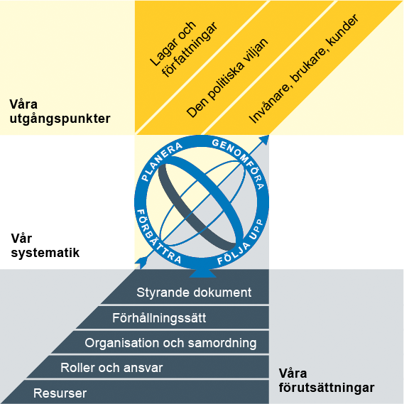
Utgångspunkterna för styrningen av Göteborgs Stad är lagar och författningar, den politiska viljan och stadens invånare, brukare och kunder. För att förverkliga utgångspunkterna behövs förutsättningar av olika slag. Stadens politiker har möjlighet att genom styrande dokument beskriva hur de vill realisera den politiska viljan. Inom Göteborgs Stad gäller de styrande dokument som antas av kommunfullmäktige och kommunstyrelsen. Därutöver fastställer nämnder och bolagsstyrelser egna styrande dokument för sin egen verksamhet. Kommunfullmäktiges budget är det övergripande och överordnade styrande dokumentet för Göteborgs Stads nämnder och bolagsstyrelser.

Om Göteborgs Stads styrande dokument
Göteborgs Stads styrande dokument är våra förutsättningar för att vi ska göra rätt saker på rätt sätt. De anger vad nämnder/styrelser och förvaltningar/bolag ska göra, vem som ska göra det och hur det ska göras. Styrande dokument är samlingsbegreppet för dessa dokument.
Stadens grundläggande principer såsom demokratisk grundsyn, principer om mänskliga rättigheter och icke-diskriminering omsätts i praktisk verksamhet genom att de integreras i stadens ordinarie beslutsprocesser. Beredning av och beslut om styrande dokument har en stor betydelse för förverkligandet av dessa principer i stadens verksamheter.
De styrande dokumenten ska göra det tydligt både för organisationen och för invånare, brukare, kunder, leverantörer, samarbetspartners och andra intressenter vad som förväntas av förvaltningar och bolag. De styrande dokumenten ligger till grund för att utkräva ansvar när vi inte arbetar i enlighet med vad som är beslutat.
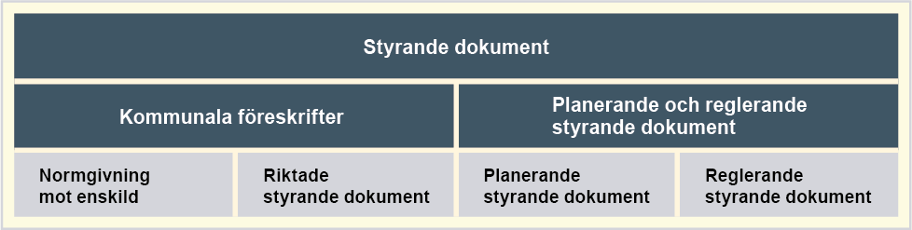
Dokumentnamn: Göteborgs Stads regler för fritidshem, pedagogisk omsorg och omsorg på obekväm arbetstid
Beslutad av: | Gäller för: | Diarienummer: | Datum och paragraf för beslutet:
Grundskolenämnden | Vårdnadshavare | N609-0551/21 | 2021-04-20, § 102 samt 2021-05-18, § 123
Dokumentsort: | Giltighetstid: | Senast reviderad: | Dokumentansvarig:
Regel | Från och med 2021-03-17 och tills vidare | 2021-03-16 | Planeringsledare
Bilagor:
Nej
Innehåll
Inledning 3
Syftet med dessa regler 3
Vem omfattas av dessa regler 3
Bakgrund 3
Koppling till andra styrande dokument 3
Avsteg 3
Stödjande dokument 3
Regler 4
Definitioner 4
Förutsättningar för elevs placering 4
Ansökan om placering 5
Platserbjudande 5
Öppet- och vistelsetider 5
Uppsägning 6
Avgifter 6
Ändrade uppgifter och inkomster 7
Stickprov 8
Obetald avgift 8
Arbetssökande 8
Föräldraledighet för yngre syskon 8
Force majeure 9

Inledning

Syftet med dessa regler
Reglerna bidrar till en förutsägbarhet för vårdnadshavare, rektorer och skolpersonal om vilka förutsättningar som gäller för att elever ska få plats i fritidshem, pedagogisk omsorg och omsorg på obekväm arbetstid. Reglerna utgår från skollagens bestämmelser och har anpassats till den kontext som gäller för Göteborgs Stad. Reglerna finns också till för att elever ska behandlas på likvärdiga grunder i fråga om inskrivning i fritidshem, pedagogisk omsorg och omsorg på obekväm arbetstid, liksom i fråga om att betala avgifter och andra skyldigheter som följer av en fritidshemsplacering.

Vem omfattas av dessa regler
Reglerna gäller tillsvidare för vårdnadshavare och elever som har rätt till inskrivning i fritidshem, pedagogisk omsorg och omsorg på obekväm arbetstid.

Bakgrund
Sedan grundskoleförvaltningen bildades 2018 har gemensamma regler för fritidshem med mera funnits i Göteborgs Stad. Reglerna uppdateras regelbundet med anledning av justerade rutiner, förtydliganden eller lagändringar. Det är grundskolenämnden som är behörig att fatta beslut om reglerna.

Koppling till andra styrande dokument
Reglerna har bäring på fastställda avgifter för fritidshem med mera. Det är kommunfullmäktige som fastställer taxor och avgifter inom Göteborgs Stad.
Reglerna har också bäring på grundskolenämndens plan för meningsfull fritid, antagen av grundskolenämnden i november 2020.

Avsteg
Eventuella avsteg från detta regelverk ska kommuniceras med handläggare för fritidshemsplacering på grundskoleförvaltningen.

Stödjande dokument
Följande stödjande dokument bedöms ha störst relevans:
- E-tjänst
- Placeringsbeslut
- Uppsägningsbeslut
- Avslagsbeslut
- Rektors blankett för inskrivning vid särskilda skäl
- Blankett för elevs vistelsetider (schema)

Regler
Följande regler gäller för plats i fritidshem, pedagogisk omsorg och omsorg på obekväm arbetstid i kommunal regi utgår från skollagens bestämmelser. Reglerna revideras vid behov av grundskolenämnden. Reglerna kan ändras under en placeringsperiod, och det är alltid de senast antagna reglerna som gäller. Detta dokuments regler omfattar placering i alla tre former av verksamhet; fritidshem, pedagogisk omsorg och omsorg på obekväm arbetstid, men benämns i dokumentet endast som ”fritidshem” för enkelhets skull. Pedagogisk omsorg och omsorg på obekväm arbetstid erbjuds endast i den mån det är möjligt, och verksamheten utförs av förskoleförvaltningen i Göteborgs Stad.

Definitioner
Fritidshem kompletterar utbildningen i skolan och bedrivs i skolans lokaler. Fritidshemmet ska stimulera elevernas utveckling och lärande samt erbjuda dem en meningsfull fritid och rekreation. Fritidshemmet vänder sig till barn från förskoleklass, grundskola och grundsärskola till och med vårterminen det år eleven fyller 13 år.
Pedagogisk omsorg kan erbjudas istället för fritidshem i mån av plats. Detta är en form av pedagogisk verksamhet i mindre skala som ska stimulera barns utveckling och lärande, exempelvis familjedaghem.
Omsorg på obekväm arbetstid avser behov av omsorg innan klockan 06.00 och efter klockan 19.00 och/eller på helger. Verksamheten organiseras i nattöppen förskola eller i elevens hem.
Vårdnadshavare avser i dessa regler även boendeföräldrar och familjehemsföräldrar.

Förutsättningar för elevs placering
Eleven har rätt till plats i fritidshem när vårdnadshavare arbetar eller studerar. Studier ska vara studiestödgrundande eller yrkesförberedande och bedrivas på minst halvfart (50% av heltidsstudier). SFI-studier räknas som heltidsstudier.
Elever kan även ha rätt till plats även i andra situationer på grund av familjens situation eller på grund av elevens behov av särskilt stöd. Sådana situationer kan finnas när eleven har ett behov av språklig träning, till exempel för att eleven har ett annat modersmål än svenska. Elever kan också ha stora behov av social träning, exempelvis på grund av en funktionsnedsättning. Andra situationer som kan komma i fråga för detta är påtaglig trångboddhet i hemmet som i princip omöjliggör för eleven att ha en fungerande tillvaro hemma, eller att elevens vårdnadshavare har ett sådant funktionshinder som kraftigt begränsar förmågan att stödja elevens fysiska eller psykiska utveckling. Även elever vars vårdnadshavare är långtidssjukskrivna, sjuk- eller förtidspensionerade, fullgör värnpliktstjänstgöring eller är intagna på behandlingshem eller kriminalvårdsanstalt kan räknas in i gruppen, liksom elever i glesbygd.
Plats i fritidshem erbjuds elev från och med augusti det år barnet börjar förskoleklass eller grundskola i den omfattning som behövs med hänsyn till vårdnadshavarnas förvärvsarbete eller studier, eller utefter elevens eget behov. Plats ska erbjudas vid eller så nära som möjligt den skolenhet där eleven får sin utbildning.
Elever vid fristående skolor ska erbjudas fritidshem enligt det tillstånd som Skolinspektionen har tilldelat den fristående skolan. I de fall där tillstånd till fritidshem saknas har dessa elever rätt till plats i ett kommunalt fritidshem.

Ansökan om placering
Ansökan till fritidshem och pedagogisk omsorg görs av vårdnadshavare via e-tjänst på Göteborgs Stads hemsida eller på avsedd blankett. Vid växelvis boende ansöker båda vårdnadshavare var för sig om plats. Förskoleförvaltningen ansvarar för verkställande av pedagogisk omsorg. Ansökan om fritidshem för elev från annan kommun får göras när skolplacering beviljats i Göteborgs Stads regi.
Behöver barnet istället omsorg på obekväm arbetstid behöver en separat ansökan inkomma till förskoleförvaltningen som ansvarar för verkställande av omsorg på obekväm arbetstid. I samband med en sådan ansökan ska underlag som styrker behovet av omsorg på obekväm arbetstid i form av arbetsgivarintyg och schema bifogas.
Vid ansökan för elev placerad i familjehem kan familjehemmet eller socialtjänsten ansöka om fritidshemsplacering när förvaltningen får in ett underlag från individ- och familjeomsorgen, med uppgift om vem eller vilka eleven bor hos samt aktuella datum.
Vid ansökan för elev med god man, kan den gode mannen ansöka om fritidshemsplacering när förvaltningen fått in ett underlag på godmanskapet, samt underlag med uppgift om vem eller vilka eleven bor hos samt aktuella datum.
Om vårdnadshavaren har skuld till grundskoleförvaltningen kan ansökan göras först när hela skulden är betald eller att amorteringsplan upprättats gentemot inkassoföretaget. Detta görs genom att hela skulden betalas direkt eller att avbetalningsplan upprättas gentemot inkassoföretaget.

Platserbjudande
Plats i fritidshem erbjuds snarast möjligt efter det att vårdnadshavare har anmält behov av plats. Vid gemensam vårdnad och vårdnadshavarna är sammanboende ska båda vårdnadshavarna skriva under platserbjudandet. Vid gemensam vårdnad vid växelvis boende skriver den som har ansökt om plats under platserbjudandet.
Om vårdnadshavare har rätt till fritidshem och tackar ja till ett erbjudande om plats, har ett avtal ingåtts med grundskoleförvaltningen. Om eleven byter till en annan kommunal skola i Göteborg följer fritidshemsplatsen med till den nya skolenheten.

Öppet- och vistelsetider
Fritidshemmets öppettider styrs av vårdnadshavarnas behov av omsorg, som tidigast från klockan 06.00 och som senast till och med klockan 19.00. Hänsyn tas till skälig restid.
Vårdnadshavarna är skyldiga att lämna ett schema över vistelsetiden till fritidshemmet.
Om en schemaändring påverkar fritidshemmets nuvarande öppettider ska ändringen lämnas in senast 2 veckor innan ändringen träder i kraft.
En elev kan ha behov av fritidshem enbart på skollov. I sådant fall gäller vistelsetiden enbart under den tid som eleven skulle haft undervisning i skolan en vanlig vecka, det vill säga till exempel frukost och eftermiddagsverksamhet ingår inte. (Om eleven har behov av fritidshem under hela dagen ansöks istället om hel inskrivning.)
För personalens kompetensutveckling ordnas studiedagar upp till fem dagar per läsår. Detta medför att den ordinarie verksamheten som regel är stängd. Avgiften påverkas inte av detta. Om vårdnadshavare har behov av omsorg under studiedagarna erbjuds detta. Det kan innebära att eleven hänvisas till annat fritidshem.
Verksamheten i fritidshem har stängt i fyra veckor under sommaren. Om vårdnadshavare har behov av omsorg även dessa veckor finns det möjlighet till detta på sommaröppen fritidshemsverksamhet.
Vid oplanerad stängning hel dag då ingen annan placering kan erbjudas betalas ingen avgift. Vid stängning del av dag betalas halv avgift av dagtaxan.

Uppsägning
Vårdnadshavaren säger upp platsen skriftligt via e-tjänst på Göteborgs Stads hemsida eller på avsedd blankett en månad före den dag barnet ska sluta. Under uppsägningstiden betalar vårdnadshavaren avgiften, oavsett om eleven använder platsen eller inte. Om båda vårdnadshavare har samma folkbokföringsadress räcker det att en säger upp platsen, men om de har olika folkbokföringsadresser säger var och en upp sin del i elevens placering.
Uppsägningsdatum gäller den dagen Grundskoleförvaltningen mottagit uppsägningen. Vårdnadshavaren får en bekräftelse på uppsägningen.
Vårdnadshavare som sagt upp sin fritidshemsplats kan tidigast göra en ny ansökan när det gått tre månader. Om tiden mellan två placeringar är mindre än 90 dagar kommer avgift att tas ut för den lediga perioden. Detta gäller dock inte om placeringen avslutas på grund av att vårdnadshavaren blivit arbetssökande eller föräldraledig, eller om platsen blivit uppsagd på grund av bristande betalning och skulden är reglerad.
Vid byte av skolenhet inom Göteborgs Stad följer fritidshemsplaceringen med automatiskt. Vid byte till fristående skola måste ny ansökan göras hos den fristående skolan.

Avgifter
Kommunfullmäktige har beslutat om avgifter för elever som har plats inom kommunala fritidshem.
Avgift betalas under 12 månader. Semester, helgdagar eller annan ledighet påverkar inte avgiften. Avgiften grundas på hushållets sammanlagda skattepliktiga bruttoinkomst per månad, elevens ålder, typ av placering och hur många barn i familjen som har en placering i förskola, pedagogisk omsorg och fritidshem. Vårdnadshavare som studerar och delvis arbetar ska uppge summan på den skattepliktiga inkomsten. Vårdnadshavare som inte lämnar en korrekt ifylld inkomstuppgift betalar maxtaxans högsta avgift.
Avgiften påverkas inte av elevens kortare sjukdomsperioder. Vid längre tids sjukdom (obruten frånvaro) inträder avgiftsbefrielse från och med 22:a sjukdagen. Läkarintyg ska då uppvisas.
Vårdnadshavare med egen rörelse och inte kan uppskatta sin månadsinkomst betalar taxans högsta avgift. Avgiften regleras i efterhand när vårdnadshavare visat upp sin godkända självdeklaration för aktuellt inkomstår.
Avgiften grundas på den sammanlagda skattepliktiga bruttoinkomsten per månad i respektive platsinnehavares hushåll, elevens ålder, typ av placering och hur många barn i familjen som har en placering i förskola, pedagogisk omsorg och fritidshem. I de fall eleven bor växelvis hos vårdnadshavarna och båda använder platsen är båda vårdnadshavarna platsinnehavare. Båda vårdnadshavarna betalar halv avgift utifrån sin hushållsinkomst. De två avgifterna kan inte överstiga maxavgiften för en plats. Om istället en av dessa har behov av omsorg för eleven debiteras avgift av den vårdnadshavare som använder platsen utifrån dennes inkomster.
Personer som är folkbokförda på samma adress räknas som ett hushåll. Hushållets inkomster ligger till grund för avgiften även om de sammanboende inte har gemensamma barn. Om ett hushåll har två eller fler barn placerade i Göteborgs Stads förskola, pedagogiska omsorg och/eller fritidshem betalas hel avgift enbart för det yngsta barnet. För barn två och tre i familjen betalas en reducerad syskonavgift. Från och med fjärde barnet betalas ingen avgift.
Om ett hushåll har två eller fler barn placerade i Göteborgs Stads regi och i fristående förskola, pedagogisk omsorg och/eller fritidshem inom Göteborg betalas hel avgift enbart för det yngsta barnet. För barn två och tre i familjen betalas en reducerad syskonavgift. Från och med fjärde barnet betalas ingen avgift.
Vårdnadshavare som accepterat en plats i fritidshem är betalningsskyldig från och med placeringsdatumet.

Ändrade uppgifter och inkomster
Vårdnadshavare är skyldig att omgående anmäla ny inkomst eller förändringar som påverkar avgiften samt kontrollera att rätt avgift debiteras. Det är vårdnadshavarens ansvar att korrekta inkomstuppgift stämmer. I de fall inkomstuppgift inte lämnas, beräknas avgiften på en bruttoinkomst motsvarande högsta avgiftsgrundande månadsinkomst. Förvaltningen har rätt att vid behov begära in intyg från arbetsgivare eller studieanordnare vid oklarheter rörande aktuell sysselsättning. Förvaltningen har rätt att avsluta en placering om godkänd sysselsättning inte kan uppvisas.
Om vårdnadshavare betalt för hög avgift har vårdnadshavare möjlighet att få tillbaka mellanskillnaden två månader bakåt i tiden från nästkommande faktura. Grundskoleförvaltningen har på motsvarande sätt rätt att efterdebitera om de faktiska inkomsterna varit högre än de som legat till grund för avgiften, dock som mest tre år tillbaka. Förändring av familjeförhållanden som påverkar avgiften ska anmälas så snart som möjligt till kommunen, och justering sker från nästkommande månad.
Vårdnadshavare som har försörjningsstöd ska inkomma med intyg från socialtjänsten. Avgift för fritidshem utgår inte vid försörjningsstöd. Vårdnadshavare ansvarar också för att anmäla till grundskoleförvaltningen när försörjningsstödet upphör, och avgift för fritidshem således kan betalas av vårdnadshavare. Om detta inte sker omgående debiterar grundskoleförvaltningen avgiften i efterhand för den tid vårdnadshavaren haft inkomst.

Stickprov
Grundskoleförvaltningen gör stickprov på vårdnadshavares inkomstuppgifter en gång om året under fjärde kvartalet. Begäran om inkomst hämtas från Skatteverket. Stickprov omfattas av elever i samtliga åldrar som har fritidshemsplacering. Vid behov görs även stickprov löpande under året. Förvaltningen har en rutin för hur stickproven ska genomföras.

Obetald avgift
Om vårdnadshavarna har obetalda fakturor har grundskoleförvaltningen rätt att varsla om uppsägning av platsen. Om skulden inte reglerats eller överenskommelse om avbetalning skett under varseltiden sägs fritidshemsplatsen upp. Sammantaget är varsel- och uppsägningstid två månader.
Om ny betalningsförsummelse inträffar inom sex månader efter tidigare varsel krävs inget nytt varsel innan beslut om uppsägning meddelas.
Om vårdnadshavarna har skuld till grundskoleförvaltningen för fritidshemsavgifter får barn i familjen inte tillträda ny plats innan skulden är reglerad. Ny plats erbjuds om hela skulden betalats, antingen direkt eller genom amorteringsplan gentemot inkassoföretaget.
Vid uppsägning av fritidshemsplacering på grund av obetalda fakturor kan grundskoleförvaltningen göra en orosanmälan till socialtjänsten.

Arbetssökande
Om vårdnadshavare blivit arbetssökande ska detta anmälas till Grundskoleförvaltningen så fort som möjligt. Elever med arbetssökande vårdnadshavare har rätt att behålla fritidshemsplatsen en månad från att vårdnadshavaren blivit arbetssökande. Önskar vårdnadshavare att fritidshemsplacering ska avslutas tidigare än en månad ska detta meddelas till grundskoleförvaltningen. Avslut görs endast framåt i tiden.

Föräldraledighet för yngre syskon
Vid syskons födelse avslutas platsen automatiskt efter en månad. Vårdnadshavare har dock möjligheten att begära avslut av fritidsplaceringen samma dag som grundskoleförvaltningen får informationen.
Om vårdnadshavare fortsätter arbeta eller studera i stället för att ta ut föräldraledighet, får det äldre syskonet behålla sin plats. Intyg från arbetsgivare (tjänstgöringsintyg) eller skola (antagningsbevis eller studieintyg) krävs i så fall. Studier ska vara studiestödgrundande eller yrkesförberedande och bedrivas på minst halvfart (50% av heltidsstudier). SFI-studier räknas som heltidsstudier. Intygen ska visa tiderna för arbetet eller studier framåt i tiden och ska lämnas till grundskoleförvaltningen. Bor vårdnadshavarna tillsammans ska båda lämna intyg på sysselsättningen.

Force majeure
Grundskoleförvaltningen har rätt att stänga verksamheten om det finns risk för barns hälsa att hålla den öppen, till exempel vid brand, sjukdomsspridning och hot. I sådant fall ska kommunen i skälig utsträckning erbjuda barnen alternativa placeringar, beroende på varaktigheten och omfattningen av stängningen. Eventuella merkostnader för vårdnadshavare som orsakas med anledning av detta ersätts inte.

